**附件2：**

**四川省第三届大学生证券投资模拟大赛模拟操作平台注册流程图**

1.微信搜索公众号“广发证券” 2.关注公众号进入页面点击“我的” 3.点击右上方箭头

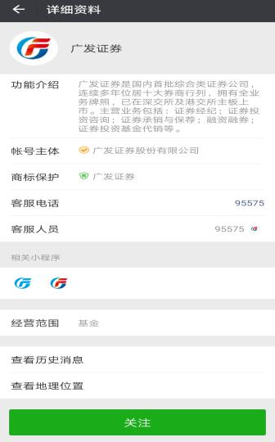 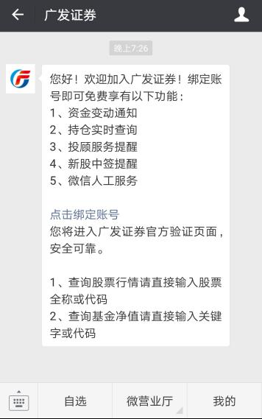 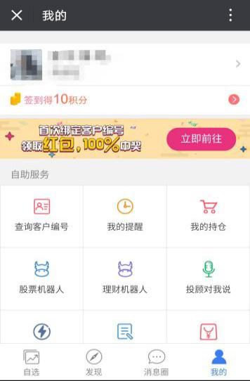

4.点击广发通 5.填写完成后点击注册 6.填写完成，点击下一步 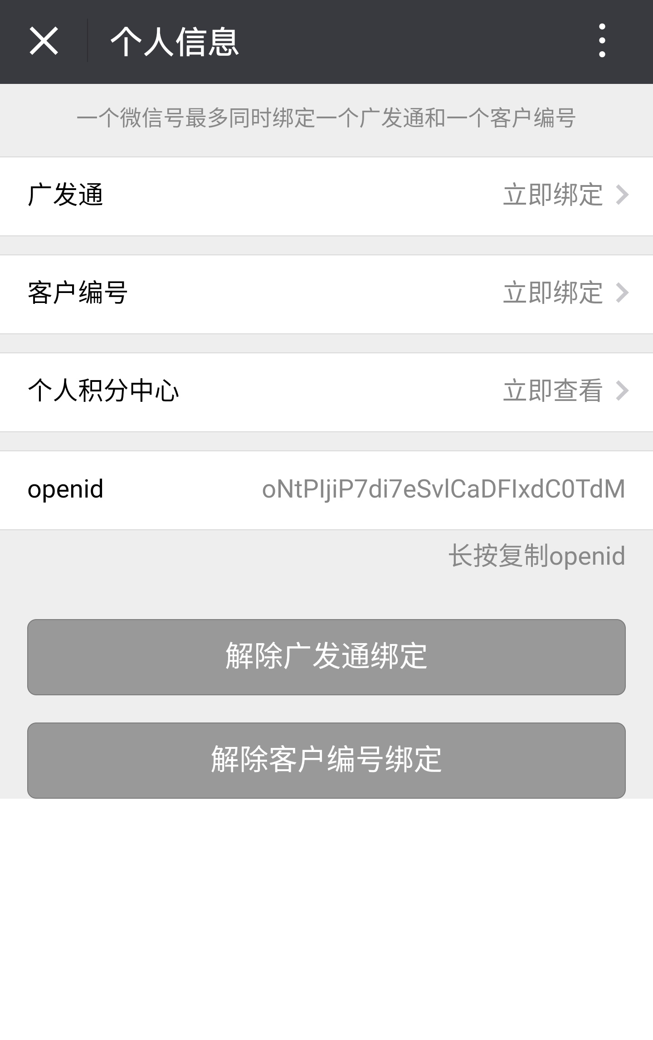 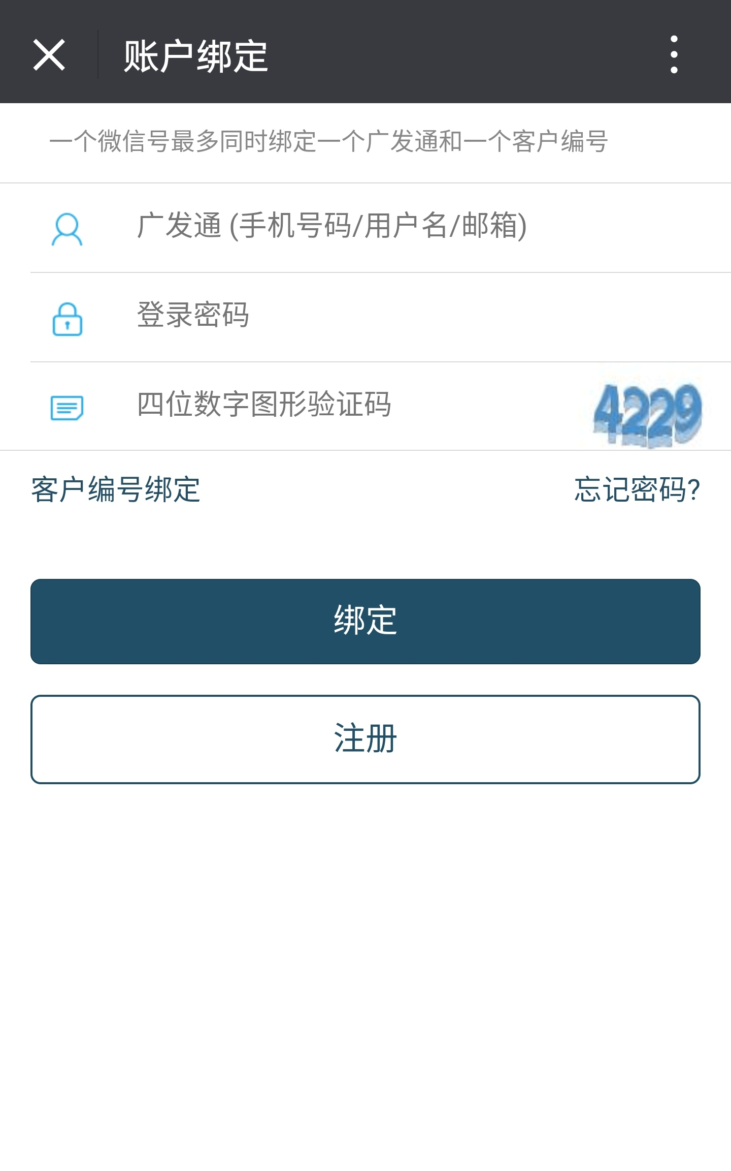 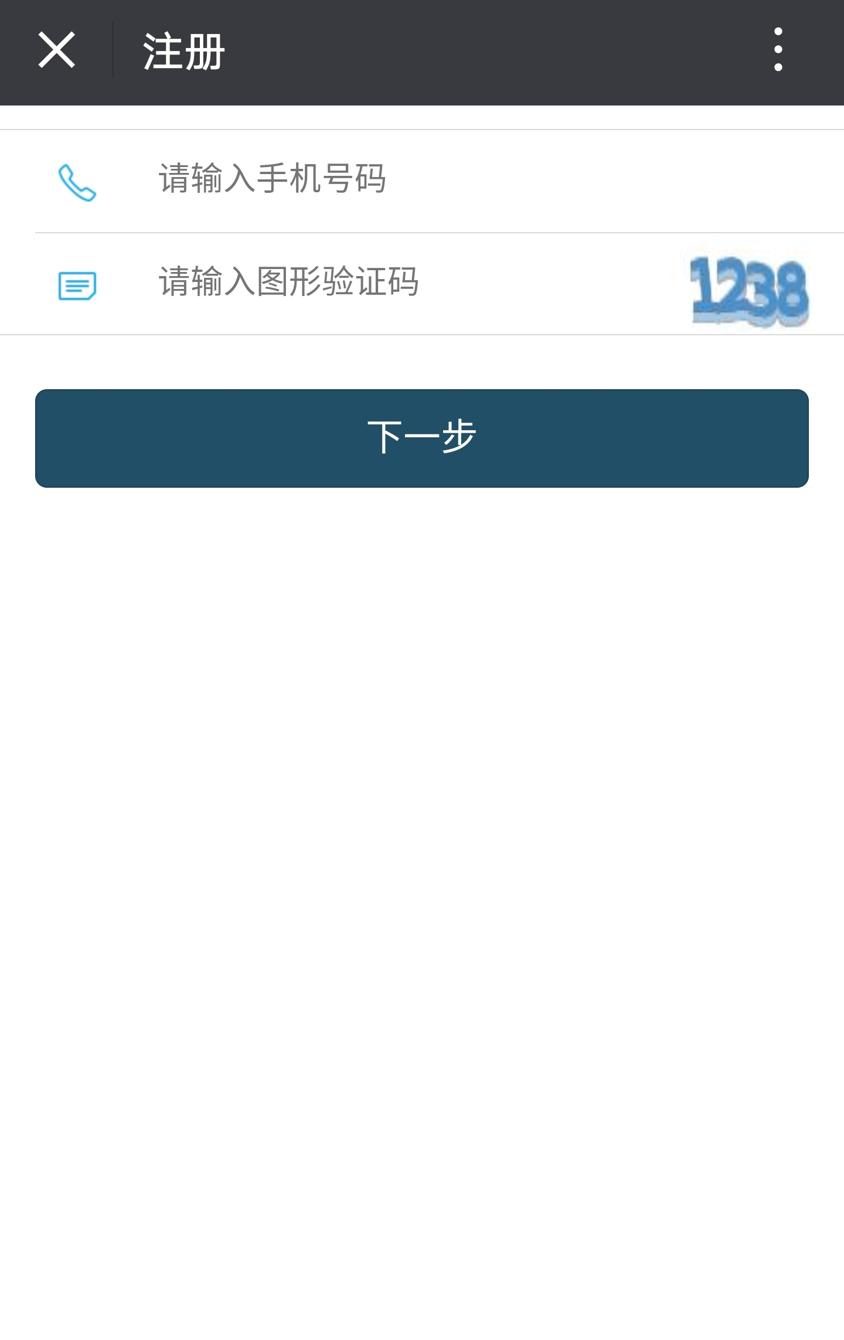

7.**填写信息，并提交,用户名按要求填写，** 8.注册完成。 9.返回主页面点击进入模拟竞技场

**否则成绩作废**

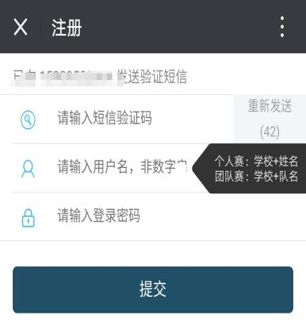 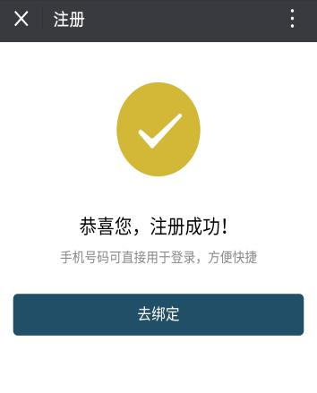 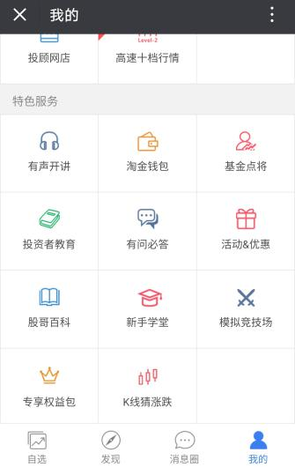

1. 点击游客进入. 11.填写信息，点击“登陆”、出现如下界面，操作完成。

 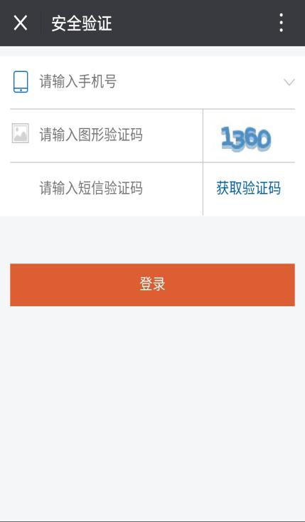 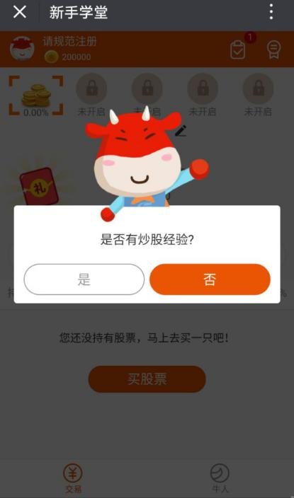

12.微信扫描二维码 13.点击“我要参与” 14.报名成功

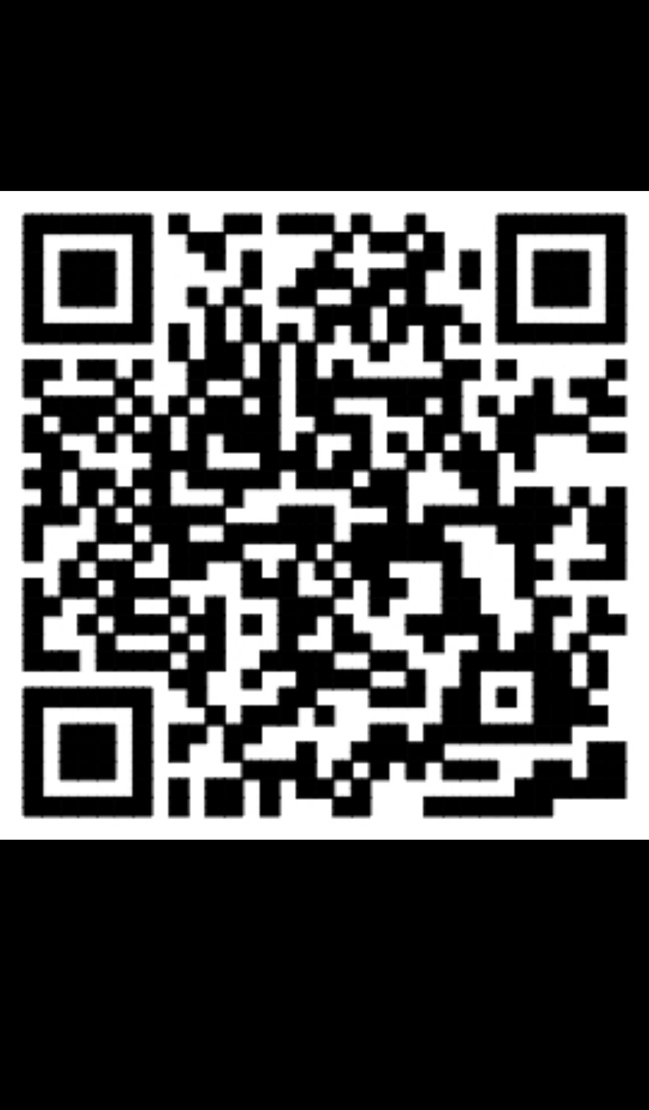 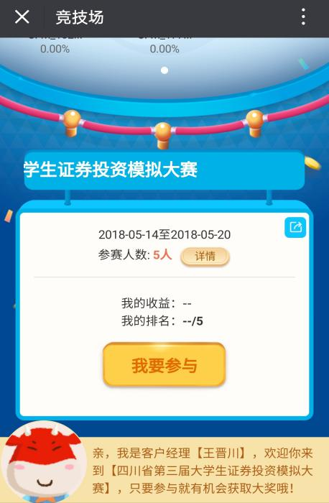 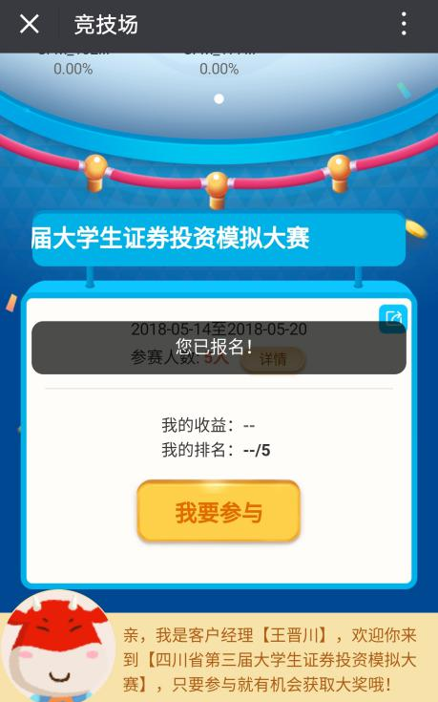

注意事项：

1. 注册模拟操作平台严格按步骤规范注册。
2. 第七步中用户名按要求填写，否则无法统计成绩。
3. 电子报名表中团队赛的参赛队名即用户名。
4. 团队赛分配一个模拟操作账户，由队长申请。